EΚΦΕ ΑΡΓΟΛΙΔΑΣ

ΦΥΣΙΚΗ Γ΄ ΤΑΞΗ 2^{ΟΥ} ΚΥΚΛΟΥ Τ.Ε.Ε.
ΕΡΓΑΣΤΗΡΙΑΚΗ ΑΣΚΗΣΗ 1

ΦΥΛΛΟ ΕΡΓΑΣΙΑΣ- ΑΞΙΟΛΟΓΗΣΗΣ

1.ΜΑΓΝΗΤΙΚΟ ΠΕΔΙΟ ΓΥΡΩ ΑΠΟ ΡΕΥΜΑΤΟΦΟΡΟ ΑΓΩΓΟ. ΠΕΙΡΑΜΑ ΟERSTET

Συνδέουμε τους πόλους μιας μπαταρίας 4,5 V στη σειρά με λαμπάκι και καλώδιο το οποίο στερεώνεται σε μονωτικούς στύλους και είναι παράλληλο και πάνω σε μαγνητική βελόνα ή πυξίδα

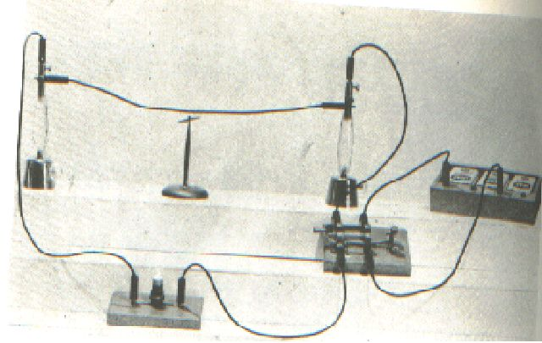

Kλείνουμε τον διακόπτη. Τι παρατηρείτε;…………………………………………………………..
Ποια είναι η φορά του ηλεκτρικού ρεύματος;………………………………………………………
Προβλέψτε την απόκλιση της βελόνας σύμφωνα με τον κανόνα της δεξιάς χειρός………………..
……………………………………………………………………………………………………….
Αναστρέψτε τη φορά του ρεύματος. Κάνετε επαλήθευση του κανόνα της δεξιάς χειρός.
Απομακρύνετε λίγο το ρευματοφόρο αγωγό από τη βελόνα και επαναλάβετε το πείραμα.
Τι παρατηρείτε;………………………………………………………………………………………
Πλησιάστε τον αγωγό πολύ κοντά στη βελόνα………………………………………………………
Αυξήστε την τάση ( Δύο μπαταρίες σε παράλληλη σύνδεση) και κλείστε τον διακόπτη.
Σημειώστε τις παρατηρήσεις σας:……………………………………………………………………
……………………………………………………………………………………………………….
Συμπληρώστε τα κενά στην παρακάτω πρόταση: Γύρω από ρευματοφόρο αγωγό δημιουργείται ………… πεδίο που η έντασή του εξαρτάται από την ………. του ηλεκτρικού ρεύματος και την ……….. από τον αγωγό, η δε φορά του από τη ……….του ηλεκτρικού ρεύματος

Γράψτε το τύπο που δίνει την ένταση μαγνητικού πεδίου που δημιουργεί αγωγός μεγάλου μήκους με σύμβολα.. ……………………………………………………………………………………….
………………………………………………………………………………………………………

2.ΕΠΙΔΡΑΣΗ ΜΑΓΝΗΤΙΚΟΥ ΠΕΔΙΟΥ ΣΕ ΡΕΥΜΑ ΔΥΝΑΜΗ LAPLACE

Προσαρμόζουμε με σύνδεσμο αιρούμενο πηνίο σε κατακόρυφη ράβδο. Τοποθετούμε το ένα σκέλος πεταλοειδούς μαγνήτη μέσα στο αιρούμενο πηνίο. Τροφοδοτούμε το πηνίο (από τροφοδοτικό ή μπαταρίες) με τάση 4,5 V.

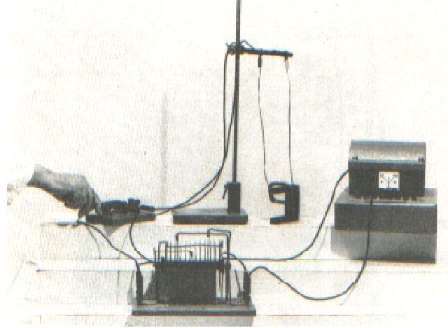

Kλείνουμε τον διακόπτη. Τι παρατηρείτε;………………………………………………………….
……………………………………………………………………………………………………….
Ποια είναι η φορά του ηλεκτρικού ρεύματος;………………………………………………………
H κίνηση του πηνίου είναι αυτή που προβλέπετε από τον κανόνα του της δεξιάς χειρός; ……….
Αλλάζουμε τους πόλους στην πηγή .Προβλέψτε την κίνηση του πηνίου. Κλείστε τον διακόπτη.
Προς τα πού κινείται το πηνίο;……………………………………………………………………..
Αλλάξτε τους πόλους του μαγνήτη. Και επαναλάβετε το πείραμα.
Προς τα πού κινείται το πηνίο; ……………………………………………………………………..
Διπλασιάστε την τάση της πηγής . Τι παρατηρείτε για τη δύναμη που ασκείται τώρα στο πηνίο; ………………………………………………………………………………………………………………………………………………………………………………………………………….
Αντικαθιστούμε το πηνίο με ένα απλό αγωγό. Είναι μεγαλύτερη η δύναμη που ασκείται τώρα ή μικρότερη;…………………………………………………………………………………………
Αντικαθιστούμε τον μαγνήτη με άλλον ασθενέστερο. Τι παρατηρούμε τώρα όσον αφορά το μέγεθος της δύναμης;……………………………………………………………………………..
Συμπληρώστε την παρακάτω πρόταση:
Όταν ένας ρευματοφόρος αγωγός βρίσκεται μέσα σε ομογενές μαγνητικό πεδίο δέχεται την επίδραση μιας ………. που το μέγεθός της εξαρτάται από την ………….του ηλεκτρικού ρεύματος και την ………του μαγνητικού πεδίου και η φορά της εξαρτάται από την ………..του ηλεκτρικού ρεύματος αλλά και από τη ……..του μαγνητικού πεδίου

Γράψτε το νόμο του LAPLACE με σύμβολα……………………………………………………….
………………………………………………………………………………………………………

